**一、使用说明：**

**前期准备工作：**

1、串口

此测试程序测试过程中需要与PC机串口助手进行数据交互,所以使用时需要连接串口（串口的发送端连接51芯片的RXD（P3.0）引脚，接收端连接芯片的TXD（P3.1）引脚）。

2、串口助手

任意一个串口助手都可以，在文件压缩包里给了一个简易的串口助手

**使用步骤：**

1、程序烧录：

打开星研集成环境，给实验箱上电并连接好烧录线，点击运行选项，选择装载DOB/HEX/BIN文件后弹出如下对话框，打开test_object文件夹，双击如下的.DOB文件程序会自动烧录到51单片机

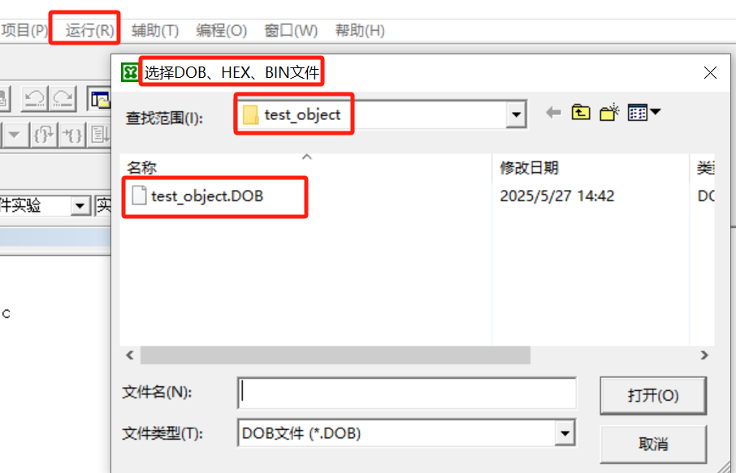

2、串口助手配置：

程序烧录好后，先插入串口后并连接好对应引脚后，打开串口助手，选择对应端口号后进行波特率的选择(此测试程序用的波特率是9600bit/s)

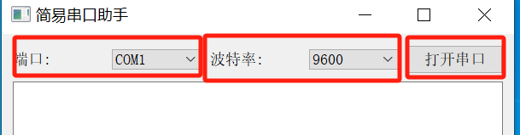

3、运行测试：

前面准备工作做好后，点击上图“打开串口“按钮，之后点击下图中”！“按钮开始运行测试程序代码。

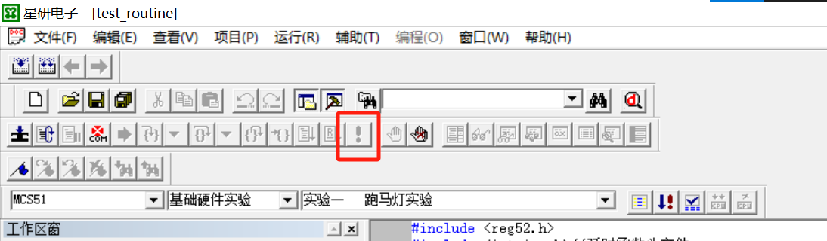

程序运行后，会在串口上打印如下信息：

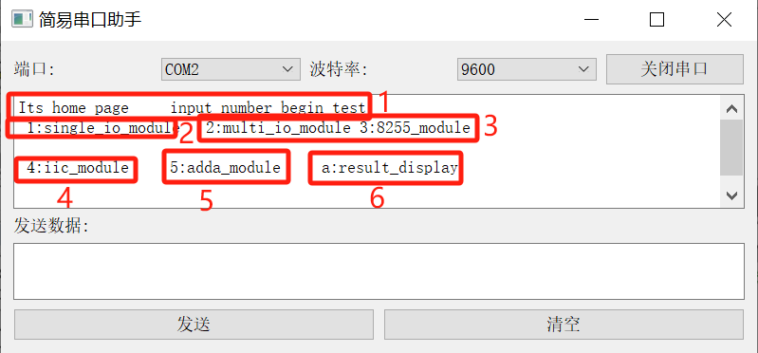

标号1：显示的是主页，提示输入下列标号进行测试。

标号2：打印的“1：single_io_module“,数字“1”代表这个模块的编号，字符串的意思是单 IO口控制模块其中包含的器件有[继电器（闭合）、直流电机（转动）、蜂鸣器 （鸣响）、温度检测器(串口打印当前温度)]。

标号3：数字“2”代表该模块编号，后面字符串的意思是多IO口控制模块，包含的器件 有[简单IO(拨动开关，对应LED亮灭）、串转并与并转串（HC165,HC164；拨 动开关，对应LED亮灭）、74LS138译码器（对8LED乱序点亮）、语言控制（开 始测试后的前一秒是录音，之后循环播放所录制的声音）和步进电机（单步转 动）]。

数字“3” 代表该模块编号，后面字符串的意思是8255芯片控制模块,可测试的 器件有[16*16led点阵(以行为单位做流水灯点亮)、8LED灯（实现流水灯）、8 按键（控制对应LED亮灭）、8开关（控制LED亮灭）]。

标号4：数字“4” 代表该模块编号，字符串的意思是I2C总线控制模块,可测试的器件有 [24C02存储器(串口打印“good“代表可以工作)、PCF8563时钟芯片（串口打印 递增数据表述正常工作）、ZLG7290芯片控制的16个按键和8个数码管（依 次按下按键，数码管会出现数字变化）]。

标号5：数字“5” 代表该模块编号，字符串的意思是数模模数转换模块,可测试的器件有 （串行AD（旋转滑动变阻器，打印的电压发生变化）,串行DA（输出跳变的 高低电平），并行AD（旋转滑动变阻器，打印的电压发生变化），并行DA（输 出跳变的高低电平）]。

标号6：数字“6” 代表该模块编号，字符串的意思是结果显示,输入该编号，会打印出所 测试的结果。

**示例：以第一个模块第一个器件测试为例：**

输入在串口上输入1后,点发送，会打印该模块的测试信息,如系统标号3，里面打印该模块可测试器件及对应编号，如果我要测试继电器（relay）器件,就再次发送1；

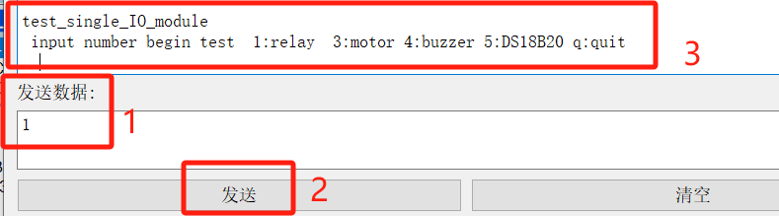

再次输入1，进入继电器测试程序，串口会打印如下信息：

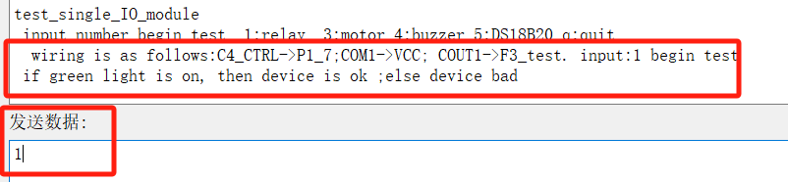

图中”wiring is as follows“的意思是接线如下；”C4_CTRL->P1_7”中C4代表实验箱的C4区，CTRL代表实验箱电路板接口的丝印，P1_7代表的是51单片机通用IO口的P1.7引脚

”->“表示连接，用导线将它们接通；COUT1是C4区继电器的输出端口丝印，F3_test中的F3是实验箱的F3区，”test”是F3区的一个端口丝印；”input：1 begin test“代表输入1开始进行测试，程序运行到这会等待你将线接好并输入所提示编号才会进入测试；”if green light is on , then device is ok ;else device bad“它的作用是告诉你如何通过结果判定器件好坏，这串英文翻译过来就是：如果绿灯亮，说明所测试的器件是好的，反之则说明器件损坏（但是因内存原因，在其他器件时没有这个结果判定的提示打印）。

当接好先后，依照提示，输入1，串口会打印test_begin提示你测试已经开始。

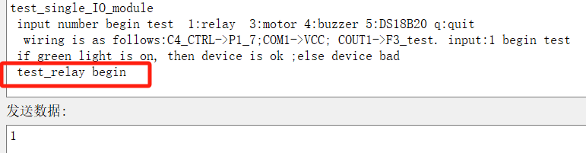

如何就依照给的判断条件进行判断，得到结果后，如果想记录一下这个器件的测试结果可以在串口上输入’g’（代表器件完好）或‘b’(代表器件损坏，后续可以退回主页输入‘a’查看所有测试结果)，如果编写记录，直接输入‘q’（quit:退出测试），程序回到上成选择循环。

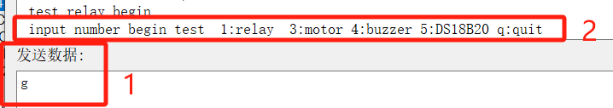

此时可以输入器件编号进行下一个器件测试，或者输入‘q’选择退出回到模块选择循环中进行其他模块测试。

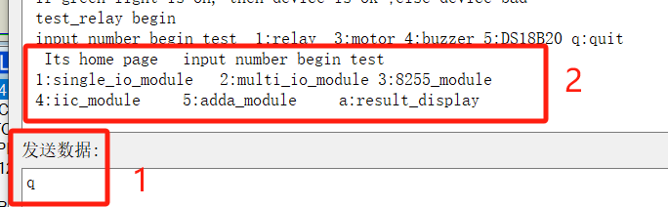

**二、使用事项：**

在测试时，实验箱中央，有一个印“test“丝印的跳冒，这个跳冒不能进行连接，会影响很多器件的测试，需给该跳冒拔掉。

在测试数模模数模块时，该模块只有串行AD（TLC549）在实验箱上验证成功，其他模块（并行模数转换ADC0809、串行数模转换TLC561、并行数模转换DAC0832）只是在proteues仿真软件进行电路图模拟实现，用万用表测过这些器件，有的引脚是虚接的（如ADC0809原理图中的WR引脚，DAC0832原理图的WR使能引脚），有的是自带上拉电阻（串行DA-TLC561），导致51单片机IO引脚无法将信号拉低；具体原因还未找到，建议让学生避开对这几个器件的课程设计。

如果在程序编译时出现空间不足的提示，可以尝试更改仿真容量：

